Schuljahrgänge 9/10
Mach dir einen Kopf! 9 – A 1

„Man lerne ein Gesicht entziffern und aus den Zügen die Seele herausbuchstabieren.“

(Baltasar Graciany Morales 1601 – 1658,
spanischer Philosoph und Schriftsteller)

Man kann sich vorstellen, welche wichtige Aufgabe den Porträtmalern in verschiedenen Epochen zukam. Es sollte nicht nur der Mensch abgebildet, sondern seine Persönlichkeit widergespiegelt werden. Heute, in Zeiten der Fotografie, wirkt die Porträtmalerei wie ein Fenster in längst vergangene Zeiten.

1 a)  b) |  | Beschreibe, was ein Porträt ist.  Zeichne nach einem dir bekannten Schema die Proportionen des Kopfes mit den dazugehörigen Details (Augen, Nase, Mund, Ohren, Haaransatz, Halsansatz).
2 a) |  | Deine Lehrerin bzw. dein Lehrer stellt dir drei Reproduktionen von Porträts zur Verfügung. Ordne den Bildbeispielen das richtige Entstehungsjahr 1500, 1889 oder 1937 zu.
  Bildbeispiel 1 | Bildbeispiel 2 | Bildbeispiel 3
b) |  | Der folgende Lückentext beschreibt die drei Porträts. Setze die nachfolgenden Begriffe inhaltlich richtig ein. Jede Formulierung ist genau einmal zu verwenden.
mehrere Ansichten – der Renaissance – Vorderansicht – innere Zerrissenheit –
der sichtbare, sehr bewegte Pinselstrich – aufgegeben – höchster Realitätsnähe –
den Hell-Dunkel-Kontrast – entfernt – kalte Farben – geometrisch splittrige Formen

Albrecht Dürer zeigt sich in………………… . Das Bild ist in ……………….. gemalt. Es ist ein Hauptwerk ………………….. . Kopf und Hand werden als wichtigste Bildelemente durch ………………………………………… hervorgehoben.
Van Gogh zeigt sich im Halbprofil. Typisch für seine Malerei ist ……………………………..
………………………… . Im Hintergrund und in der Kleidung verwendet er hauptsächlich …………………………… . In diesem Porträt zeigen sich seine Unzufriedenheit und ………………………………… . Die „Weinende Frau“ von Picasso vereint …………………. ……………………….. eines Porträts in einem Bild. Die realistische Form der Darstellung wurde …………………………. . Der Kopf wird zerlegt in …………………………………….. …………………………… . Mit der Farbwahl ……………….. er sich stark von der Realität.
3. | Ergänze das Porträt zu einem Ganzen.  Arbeite mit Buntstiften und wende die Frottagetechnik an.
  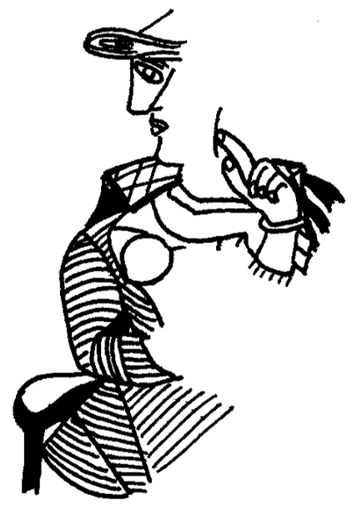
  Zeichnung in Anlehnung an Pablo Picasso

Mach dir einen Kopf! 9 – H 1
Einordnung in den Lehrplan

Kompetenzschwerpunkt: Mensch und Natur/Kultur

Nr. | Kompetenzbereich | Kompetenzen | AFB I | AFB II | AFB III
1 a | Reflektieren | Fachbegriffe verwenden | x
1 b | Entwickeln und Gestalten | ein Porträt grafisch gestalten | x
2. | Wahrnehmen/  Reflektieren | Porträts verschiedener Epochen vergleichen und die bildnerischen Mittel in ihrer Wirkung beschreiben,  Leben ausgewählter Künstler erkunden und deren Werke vergleichen |  | x
3. | Entwickeln und Gestalten/  Reflektieren | ein Porträt grafisch oder farbig gestalten,  Porträts verschiedener Stilrichtungen in eigene Werke einbeziehen,  mit Farbe und ihrer Ausdruckskraft experimentieren |  | x
Hinweise zum Erwartungsbild

1 a) künstlerische Darstellung eines Menschen, Wesen und Persönlichkeit werden zum Ausdruck gebracht, Porträt ist eine Bildgattung
b) Skizze entsprechend dem in der Lerngruppe vermittelten Schema

2 a) Albrecht Dürer, Selbstbildnis, 1500
Vincent van Gogh, Selbstbildnis, 1889
Pablo Picasso, Die weinende Frau, 1937
b) Reihenfolge für den Lückentext: Vorderansicht; höchster Realitätsnähe; der Renaissance; den Hell- Dunkel-Kontrast; der sichtbare, sehr bewegte Pinselstrich; kalte Farben; innere Zerrissenheit; mehrere Ansichten; aufgegeben; geometrisch splittrige Formen; entfernt

3.
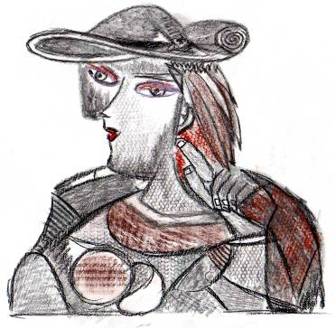 | Frottage in Anlehnung an  Pablo Picasso

Empfehlungen

- Reproduktionen folgender Bilder bereitstellen:
Albrecht Dürer, Selbstbildnis, 1500
Vincent van Gogh, Selbstbildnis, 1889
Pablo Picasso, Die weinende Frau, 1937
- Materialien für Frottagen bereitstellen

Die Urheberrechte von verwendeten Materialien aus anderen Quellen wurden gewissenhaft beachtet. Sollte trotz aller Sorgfalt dennoch ein Urheberrecht nicht berücksichtigt worden sein, so wird darum gebeten, mit dem LISA in Halle (Saale) Kontakt aufzunehmen.

